МБОУ «Пальцовская средняя общеобразовательная школа»

Классный час
ДЕНЬ НАУКИ
НА ТЕМУ: «ОГОНЬ- ДРУГ ИЛИ ВРАГ?»

ВЫПОЛНИЛА: УЧИТЕЛЬ
НАЧАЛЬНЫХ КЛАССОВ
ГОРЯКИНА И.В.

2015- 2016 учебный год.
Цели:
- довести до сознания детей невозможность легкомысленного и беспечного обращения с огнем;
- обеспечить усвоение учащимися правил пожарной безопасности, учить соблюдать их;
- учить правильным действиям при возникновении пожара и приемам самоспасения;
- учить давать оценку поступкам людей при пожаре и делать выводы.
Задачи:
1. Закреплять полученные знания и навыки обучающихся по правилам противопожарной безопасности.
2. Расширить представления обучающихся об опасностях, связанных с огнем.
3. Воспитывать уважение к профессии пожарного.
4. Развитие мышления,
Формирование УУД:
- учащиеся получат возможность проявлять познавательную инициативу в оказании помощи при работе в команде;
- учатся контролировать свою деятельность по ходу и результатам выполнения заданий;
- учащиеся сотрудничают с соседом в команде, умеют договориться и прийти к нужному ответу;
- анализ системы заданий, самоконтроль, коммуникативные умения, оказание взаимопомощи в условиях групповой работы
Тип урока: комбинированный
Методы: эвристический метод, исследовательский метод,
Оборудование: мультимедийное оборудование; «пещера первобытных людей», плакатывыставка детских книг: Б.Житков: «Пожар в море», Л.Н.Толстой: «Пожар», С.Я.Маршак: «Пожар», «Кошкин дом», К.И.Чуковский: «Путаница»; В. Гальченко «Огонь невидимка», «Пожарные собаки» Л.Н. Толстого; комплект задания «Собери ромашку» - 6 шт.; клей-6 шт. - учебники: Плешаков. Окружающий мир: 4 класс: учебник для учащихся общеобразователь. учреждений:в 2 част.
Технологии: проблемно-диалогическое обучение, игровые технологии, интерактивные технологии, здоровьесберегающие технологии, групповые формы обучения.
Ход урока
1. Организационный момент:
Ну-ка проверь, дружок,
Ты готов начать урок?
Все ль на месте, все ль в порядке:
Ручка, книжка и тетрадка?
Все ли правильно сидят?
Все ль внимательно глядят?
Пусть пойдет ребятам впрок,
Очень важный наш урок.
2. Проверка домашнего задания.
- Какой раздел мы изучаем? ( “Ты и твое здоровье»). О чем уже вы узнали в этом разделе?
- (О правилах здоровой жизни…)
- У: Могут ли квартира и улица стать опасными для жизни?
- Вы дома должны были вспомнить сказки, в которых нарушены основы безопасности жизнедеятельности, что привело к печальным последствиям.
Ответы обучающихся
1. “Колобок”, “Приключения Буратино”, “Красная Шапочка”, “Кот, петух и лиса”  2. “Волк и семеро козлят”  3. “Сестрица Аленушка и братец Иванушка”  4. “Спящая красавица”  5. “Снежная королева” | (чрезмерное доверие к незнакомцам)  (не открывай дверь чужим)  (слушай старших)  (будь осторожен с колющими и режущими предметами)  (нельзя цепляться за впереди идущий транспорт)
3. Сообщение темы и цели урока
У. Послушайте отрывки из стихотворений. Назовите произведение и автора.
Море пламенем горит,
Выбежал из моря кит.
«Эй, пожарные, бегите!
Помогите! Помогите!»
Д. Корней Иванович Чуковский. «Путаница».
У. Может ли море гореть?
Д. Нет.
У. Сейчас горе-хозяева в море сливают и нефть, и бензин. Видели, наверное, по телевидению, как горело море. Вернее, не само море, а пленка из этих веществ, расплывшаяся по поверхности воды. А почему море загорелось в «Путанице»?
Д. Игра лисичек со спичками привела к пожару.
У. И вдруг заголосили : «Пожар!
Горим! Горим!»
С треском, щелканьем и громом
Встал огонь на новый дом,
Озирается кругом,
Машет красным рукавом.
Д. Самуил Яковлевич Маршак. «Кошкин дом».
У. Почему возник пожар?
Д. Была оставлена без присмотра печь.
У. Что за дым над головой?
Что за гром на мостовой?
Дом пылает за углом.
Что за мрак стоит кругом?
Ставит лестницы команда,
От огня спасает дом.
Д. Сергей Владимирович Михалков. «Дядя Степа».
У. Кому помог Дядя Степа во время пожара?
Д. Он выпустил голубей.
У. Можно ли догадаться о причине пожара на чердаке?
Д. Наверное, дети играли с огнем на чердаке.

- Определите тему нашего урока.
(Ответы ребят).
- Да. И тема нашего урока … (слайд).
- Мы сегодня поговорим о пожаре.
– А как вы думаете, огонь – это друг или враг?(ответы детей)
- У нас две гипотезы. Появилась проблема. Одни ребята утверждают, что друг, другие, что огонь – враг. В конце урока мы должны разрешить эту проблему.
На доске:
Огонь – друг
Огонь – враг человека или
- Для этого какой союз и знак выбираем? Почему?
Д. Выбираем союз «и».
«Огонь – друг и враг».
- Огонь, ребята, и друг, и враг человека. Когда он - друг?
(Ответы детей)
– Какова цель урока? Продемонстрируем знания, умения и навыки обращения с огнём, узнаем новые сведения об огне, поучимся правильно действовать в случае пожара.
Отчего возникает пожар.
Как не допустить его возникновения.
Если случился пожар, то как себя вести
Примерно 2 миллиона лет назад на территории Африки появились первые люди. Сначала они не умели пользоваться огнем. Пожары, молнии, извержения вулканов вызывали у первобытных людей ужас, и они в страхе бежали от огня. Но со временем человеку удалось приручить огонь, подаренный природой (например, сохраненный после лесного пожара). Его берегли, постоянно поддерживали. Не удивительно, что того, по чьей вине костер затухал, ожидало суровое наказание.
Затем люди научились добывать огонь. Археологические раскопки показывают, что более миллиона лет назад люди уже могли получать огонь трением деревянных дощечек друг о друга или высекая искру ударом камня о камень.
Мы сегодня станем первобытными людьми, которые не знают – огонь это хорошо или плохо..и попробуем разобраться.
Работа по учебнику с рубрикой «Выскажем предположения» на с. 66.
– Прочитайте стихотворение С. Я. Маршака «Пожар» и скажите, кем почувствовала себя Лена, оставшись дома одна.
– Как вы думаете, почему произошла эта история? Давайте разбираться.

Сообщение работника МЧС( Курбатова Ю.А) , пожарного.
Раздать детям «Памятка «Как вести себя на пожаре»
- При пожаре в подъезде никогда не садись в лифт, он может отключиться, и ты задохнешься.
- Если огонь небольшой, можно попробовать сразу же затушить его, набросив на него плотную ткань, одеяло или вылив кастрюлю воды.
- Если огонь сразу не погас, немедленно убегай из дома в безопасное место. И только после этого звони в пожарную охрану по телефону "О 1" или попроси об этом соседей.
- Если не можешь убежать из горящей квартиры, сразу же позвони по телефону "01" и сообщи пожарным точный адрес и номер своей квартиры. После этого из окна зови на помощь соседей и прохожих.
- Если чувствуешь, что задыхаешься от дыма, опустись на корточки или продвигайся к выходу ползком - внизу меньше дыма.
- Ожидая приезда пожарных, не теряй головы и не выпрыгивай из окна, тебя обязательно спасут.
- Когда приедут пожарные, во всем их слушайся и не бойся, они лучше знают, как тебя спасти.

Игра на внимание «Это я, это я, это все мои друзья!»
А теперь поиграем в интересную игру. Я буду задавать вопросы, а вы будете хором отвечать: «Это я, это я, это - все мои друзья!», если согласны или
молчите, если не согласны.
- Кто задорный и веселый, Верность правилам храня,
Бережет родную школу От огня?
Ребята:
Это - я, это - я, это все мои друзья!

- Кто, услышав запах гари,
Сообщает о пожаре? Это я, это я, это – все мои друзья!!!
- Кто из Вас, заметив дым,
Говорит: «Пожар! Горим!» Это я, это я, это – все мои друзья!!!
- Кто из вас шалит с огнём
Утром, вечером и днём? (молчание)
- На привале кто в лесу жег засохшую сосну?
А потом так поспешил, что костер не затушил. (молчание)
- Кто от маленькой сестрички
Прячет, дети, дома спички? Это я, это я, это – все мои друзья!!!
- Кто украдкой в уголке жег свечу на чердаке?
Загорелся старый стол, еле сам живой ушел! (молчание)
- Кто костров не разжигает
И другим не разрешает? Это я, это я, это – все мои друзья!!!
- Кто, почуяв газ в квартире,
Позвонит по «04»? Это я, это я, это – все мои друзья!!!
- Кто соседской детворе
Объясняет во дворе,
Что игра с огнем недаром
Завершается пожаром?
Ребята:
Это - я, это - я, это все мои друзья!
Ведущий:
- Кто пожарным помогает,
Правила не нарушает,
Кто пример для всех ребят:
Школьников и дошколят?
Это - я, это - я, это все мои друзья!
Учитель: Часто пожары возникают по вине школьников. Очень большую опасность представляют собой костры, которые разводят ребята вблизи строений или строительных площадок. Нередко ребята играют на чердаках и подвалах жилых домов, балуются со спичками, не задумываясь о последствиях.

Игра «Чёрный ящик» в котором лежат предметы, связанные с пожарной безопасностью.
- Назовите предметы, играть с которыми опасно, от которых может произойти пожар.

(Спички, зажигалка, газ, плита, электроплитка, свеча, бенгальские огни, электроприборы, лампочка и т.д. ).
Каковы «нельзя», которым необходимо подчиняться, чтобы избежать пожара?
(Вывесить причины пожара на доску, хором читаем причины).
Причины пожара:
Нельзя играть со спичками.
оставлять без присмотра электроприборы.
Курить в постели.
Разводить костры в близи строений.
Сушить бельё над плитой.
Включать в розетку 2 электроприбора большой мощностью.
Захламлять чердаки, подвалы, пути эвакуации.

ФИЗМИНУТКА
Исходное положение: стоя у парты.
У. Если на мой вопрос вы можете ответить «Я!» - то хлопаете в ладоши.
Если на мой вопрос вы мысленно отвечаете : «Не я!» - то, присев, как бы прячетесь.

Дым столбом поднялся вдруг,
Кто не выключил утюг?

Красный отблеск побежал,
Кто со спичками играл?
Стол и шкаф сгорели разом,
Кто сушил белье над газом?

Столб огня чердак объял,
Кто там спички зажигал?

Побежал пожар во двор,
Это кто там жег костер?

Пламя прыгнуло в листву,
Кто у дома жег траву?

Кто бросал в огонь при этом,
Незнакомые предметы?
Тест
1. Ты один дома, смотришь любимую передачу, и вдруг у тебя задымился телевизор. Что нужно сделать? (слайд )
а) Залить телевизор водой
б) позвать кого-нибудь на помощь
в) попытаться потушить, а если не получится, вызвать пожарных
г) отключить ток, накинуть па телевизор плотную ткань, позвонить по телефону 01
2. Ты вечером возвращаешься домой и чувствуешь сильный запах газа. Что ты сделаешь? (слайд )
а) Первым делом! зажгу свет и спичкой проверю, откуда идет газ
б) пойду понюхаю, откуда пахнет
в) открою окно, постараюсь перекрыть газ и позвоню по телефону 04 и все это
буду делать, не включая света
г) позвоню в газовую службу и пойду на улицу ждать, когда они приедут
3. В доме начался пожар, который ты не можешь потушить. Что делать? (слайд )
а) Убежать
б) закричать
в) вызвать пожарных
г) спрятаться
4. Телефон при пожаре (слайд ):
а) 03
б) 01
в) 02
г) 08
Работа в группах. (Задания для каждой группы в конверте). Ситуации при пожаре. Ваши действия.

1.Что нужно сделать, если вы увидите, что начинается пожар?
(один ученик звонит по телефону, по номеру 01 и неправильно сообщает о пожаре. Кто его исправит?) – Говорить нужно чётко и быстро. (Сообщить что горит, точный адрес, назвать фамилию, если нет телефона позвать соседей или кричать с балкона).
(На экране высвечивается картинка и «01») – А как вы думаете, почему номер пожарной охраны такой простой? (Правильно, во время пожара дорожишь каждой секундой, ведь огонь не ждёт, а пламя может быстро разгореться. А номер «01» можно набрать даже в темноте).
2.У Вас загорелся телевизор. Ваши действия? (отключить телевизор от электросети, накрыть влажным одеялом, при необходимости вызвать пожарных).
3.В квартире неожиданно начался пожар. (На экране картинка: «Пожар в квартире»). Ваши действия? (Прячутся под стол и в шкаф, открывают окна, двери). Правы ли ребята?
4.На ребёнке загорелась одежда. Ваши действия (Начинают бегать по комнате). Как нужно правильно поступить? (Упасть на пол, землю, снег, траву), покататься, накрыть влажной тряпкой, бежать нельзя, огнетушителем тушить нельзя).
5.Как можно сообщить о пожаре?
( Кричать, сказать взрослым)
Работа в группах «Собери ромашку»
Каждой команде предлагается комплект: зеленый и красный круги – серединки для ромашки, клей, набор лепестков с разными высказываниями:
- дети поджигают сухую траву
- дети под кроватью, задымился телевизор
- елку украшают свечами
- оставленный без присмотра включенный утюг
- дети около елки зажигают бенгальские огни
- елка установлена на полу
- дети играют в комнате
- мальчик набирает по телефону 01
- выбегая из горящей комнаты, ребенок закрывает рот т нос платком
- дети вместе со взрослыми зажигают на улице фейерверки
( дети собирают «опасную» ромашку с красной серединкой и «безопасную» ромашку с зеленой серединкой. Выполненные ромашки прикрепить на доску)
Итог урока. Рефлексия.
- Что нового узнали на уроке?
Какое задание понравилось? Почему?
Какое задание показалось наиболее сложным?
Д/з
Подобрать загадки на тему «Освещение, огонь, тепло», раскрасить пожарную машину и пожарного. Составьте высказывания на тему: « Что я расскажу младшему товарищу о пожаре?»
- Нашему гостю большое спасибо за его нужный, нелегкий и опасный труд. Спасая наши жизни, они не щадят своих. Многие писатели и поэты посвятили книги этим героям. (Знакомство с выставкой книг).

Наша встреча не прошла даром. Мы научились видеть пожарную опасность у себя дома; отработали правильность вызова пожарных, т.к. каждое промедление стоит смерти людям.

физминутка 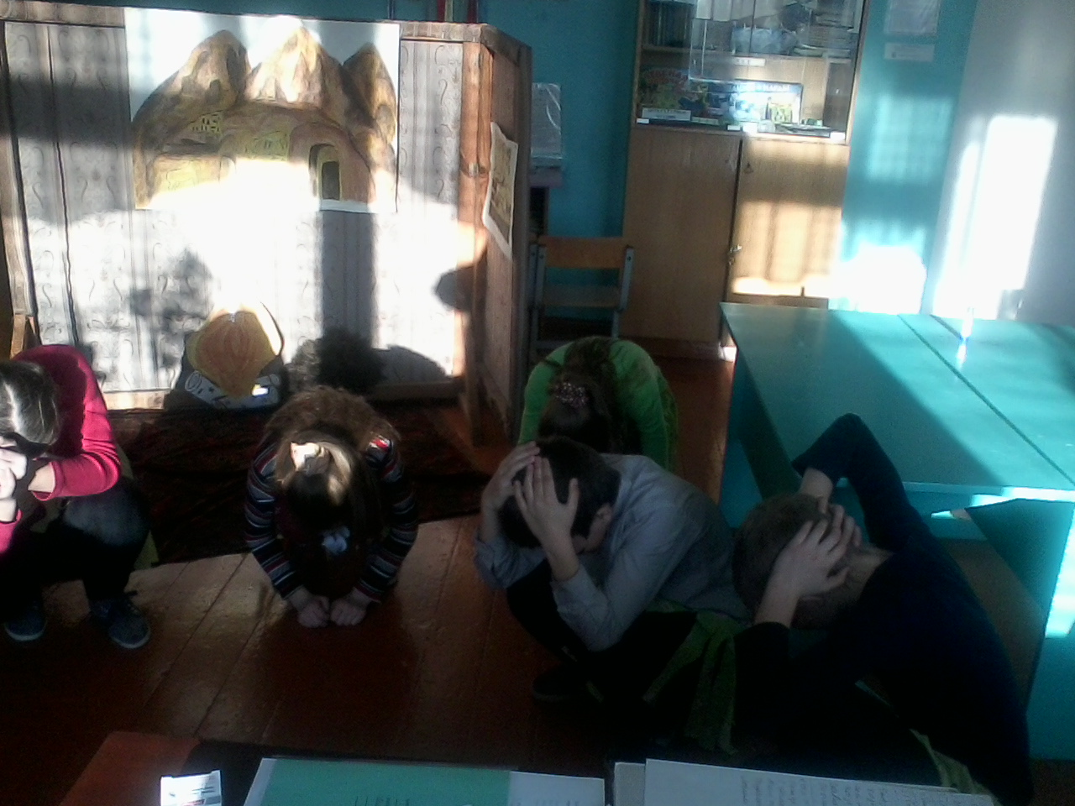

пещера древних людей

